**Hãy viết một chương trình chat room bằng Reactjs và PHP có giao diện như sau**

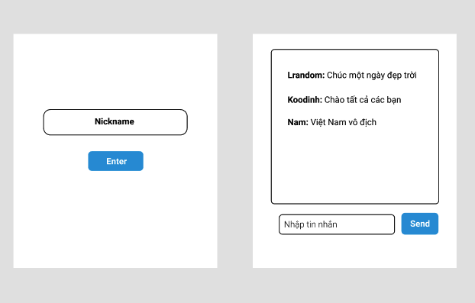

**Gợi ý   
CSDL thiết kế sẽ có một bảng messages(id,nickname,message,date_create)**

**Sử dụng setInterval để cập nhật message**